◎化裝舞會：
※舞會需求：
- 重點部位的面具：共100個。人體面部彩繪：40個。
醜鼻子加鬍子20個；美麗眼罩20個，小丑的紅鼻子20個，爆牙20個，粗眉毛20對。
- 場佈裝飾：閃亮亮的線五條。轉轉多色燈一台。音響一台。
- 每個人玩：螢光手環每人一根。
- 跳舞的耳麥一組。
- 其他：

舞會人力需求：彩繪的人3個。
舞會內容：
1. 一長串人的舞：2-3首。隨意排。(兔子舞那種)
2團體跳舞：3-4首。
全體一起的大會舞：內外兩個圈圈，男生一圈女生一圈。隊輔在最中間圍兩圈。
3.雙人舞：小天使小主人跳舞：1首；和周圍交換舞伴：1首。
4.個人隨興舞：3首。(開放上場show)
5. 隊輔壓軸舞1首。

◎物理大地：
前言：對付物理學家的狡猾，我們必須師夷之長技以制夷，也來學習物理學家的種種功力，讓我們來關關擊破，趁勝追擊。
※設關需求：
- 欲擒故縱之踩氣球：小汽球300顆，打氣筒兩個，大氣球20顆。粉筆幾支。
- 旋轉坐標軸之攀岩：挑戰動作紙卡。
- 翻臉不認人之甜甜圈變裝：辛普森家族的髮型：爸爸的凸頭，媽媽的高澎頭，妹妹的自由女神頭。其他道具：小娃的奶嘴，妹妹的超大項鍊，老鼠的大耳朵，小丑的蓬頭髮。數位相機。
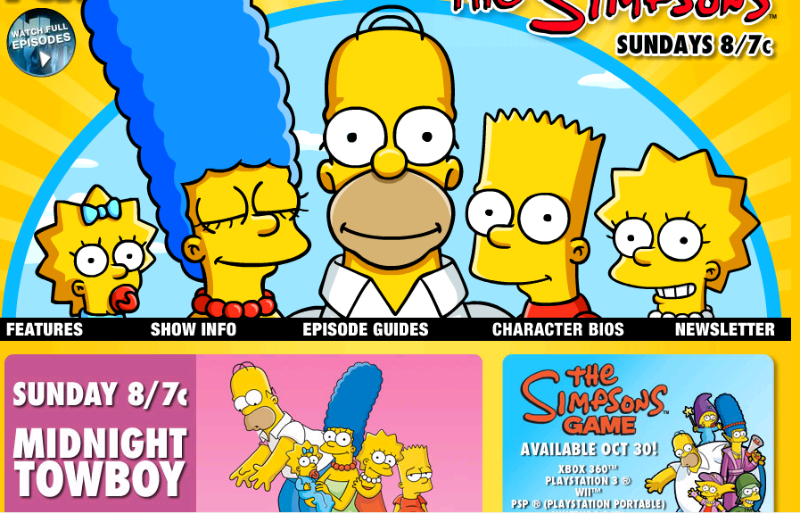
- 活馬當死馬醫之找彩蛋：100個紅包袋(小型)，數字一堆和加減乘除。金色硬幣巧克力一包，哨子。
- 物理官方語言之大型數獨：彩色粉筆幾支，寫號碼的紙幾張。
- 詭辯技巧之”我也是編劇”：自備句子的紙條和劇本。
大地人力需求：8個關主。

※每關活動方式：
- 踩氣球：同時兩組進行。每人的兩腳上各掛一個小汽球。計時三分鐘內互踩對方的汽球，如果一個氣球被踩掉，就只能用還有氣球的那一隻腳來踩別人或是逃走。氣球被踩完的就必須蹲下，不能再踩別人，但是可以蹲在範圍的外圍，伺機而動，如果有人靠近，可以拿叉子去戳其他人的氣球。第二輪的比賽是推派一個代表，在背後掛一個大氣球。然後同組的人想辦法在最少的時間裡面把氣球壓破。最後比輸的隊伍，要整隊唱歌給另一隊聽。如果一勝一負，就玩黑白猜的遊戲決勝負。
(關主準備：2人。設關時在地上畫8m*8m的方格。在空關時要打好40個小氣球(附橡皮筋)，2個大氣球。)
- 攀岩：兩隊同時進行。關主準備動作表數張，讓小隊員在限定時間內盡量完成越多動作。
(關主：1人。不用準備，但是需要隨機應變，評估不同體力的小隊員，給予不同難度的攀岩題目。)
- 甜甜圈：一次一隊。，關主出跟甜甜圈有關的題目讓小隊員回答(唱出跟甜甜圈有關的歌曲、想辦法把甜甜圈變成波堤形狀、舉例說明物理中跟甜甜圈有關的概念。)然後，依照剛剛答題及互動的狀況，關主指定小隊員推動甜甜圈數圈。最後，在甜甜圈前面照相，小隊員們裝扮成辛普森家族的成員，一起塞在甜甜圈裡面照相。數位相機把每組的照片拍下來，結業式時要播放。
(關主：1人。只要把道具帶過去就好。需要講多一點話。)
- 找彩蛋紅包(醉月湖邊草地)：一次兩隊。關主計時，讓小隊員尋找紅包，第一聲哨響時回到原位，開始把紅包裡的東西給倒出來(每個紅包有一張紙或是金幣巧克力)，把紙內容排列成最大的數字即可。比贏的隊伍可以得到所有對方的巧克力。
(關主準備：2人。佈關時間較長)
- 大型數獨(在系館後面)：同時有兩隊進行。要完成9*9的大型數獨。其中有幾格已經填好數字，兩隊隊員要協力完成其他的數字。空格要填人進去。
數獨內容如下：
 | 7 |  | 2 |  |  |  | 8 | 9
3 | 2 | 6 | 1 | 9 |  | 4 | 5 | 7
 | 8 | 9 | 6 | 7 | 4 | 1 |  | 3
2 | 1 |  |  | 6 | 7 | 8 | 9 | 4
4 | 6 | 3 | 8 |  | 9 | 7 | 1 | 5
7 | 9 | 8 | 4 | 5 |  |  | 3 | 6
6 |  | 1 | 5 | 4 | 2 | 9 | 7
9 | 4 | 2 |  | 8 | 3 | 5 | 6 | 1
8 | 5 |  |  |  | 6 |  | 4
(關主準備：1人)
- 物理學家之亂掰功力(思亮館前)：一次一隊。關主先給其中九個小隊員一個身分，還有一句話(搭配以下的兩種版本)，然後請另外一個同學念以下的劇本：
有一天，小明睡過頭了，一直到八點才從床上跳起來，說：(!)，出了房間，看到媽媽便大喊：「我遲到了！」，這時媽媽說：(!)。小明急急忙忙地走出門口，正要以衝百米的速度跑到學校時，遇到了同班同學阿花，阿花打招呼說：(!)看到自己心儀的對象，小明故作正經的說：(!)便和阿花一起談天說笑，這時路邊的鄉民說：(!)他們兩個聊著聊著就來到了學校。此時已經八點半了。教官站在門口，對她們說：(!)小明和阿花臉紅了。走進教室，小明才想起來今天早上要考物理，自己卻忘記把昨天精心準備的小抄帶來了。老師站在講台上，說(!)小明才放心不少。中午去福利社買便當，卻先被另外一個同學插隊，說(!)，買走了最後一個，小明心中一把火燒了起來，說(!)，抓著他的領子想要揍他。這個時候，教官走進福利社看到她們，就喊說(!)在旁邊想看熱鬧的鄉民們說：(!)小明看到教官來，拔腿就跑，卻一把被抓住，轉身一看，發現媽媽提著便當出現，說(!)小明差點忘記原來自己有中餐，拎著香噴噴的排骨飯去向阿花獻殷勤，阿花笑說(！)，她們兩個情投意合的聊著天，小明卻發現阿花的臉怎麼突然越變越大，像是排骨一樣又油又大，而且還發出答答答的聲音，小明一嚇，坐起來，才發現自己坐在床上，時間已經早上八點了。小明嘆口氣說：(!)
人物及對話：
版本一：
小明：討厭啦！
媽媽：放輕鬆。
阿花：ㄎㄎ！
教官：總算逮到你們了！
老師：No problem！
另一個同學：我實在是太幸運了！
鄉民ABC：在一起，在一起。

版本二：
小明：我實在是太幸運了！
媽媽：No problem！
阿花：討厭啦！
教官：在一起，在一起！
老師：總算逮到你們了！
另一個同學：放輕鬆。
鄉民ABC：ㄎㄎ。
(關主準備：1人。)
※大地時間表：?
※活動地點：
 | 一般 | 雨備
踩氣球 | 舊體前面 | 系館二樓國際會議廳外
攀岩 | 排球場旁攀岩區 | 凝聚力量旁的樓梯
甜甜圈 | 系館旁甜甜圈 | 電梯旁一到三樓梯間
找彩蛋 | 醉月湖旁草地 | 102
數獨 | 舊體游泳池前面 | 111外的空地
編劇 | 思亮館前小空間 | 304

